Инструкционная карта «Фартук на поясе».
№ п/п | Наименование технологической операции | Рисунок, фотография или схема | Технические условия выполнения | Необходимые материалы и приспособления
1. | Проверить детали кроя. | План работы  по пошиву фартука на поясе.  1.Заготовить косую обтачку.  2.Обработать боковые и нижний срезы косой обтачкой.  3.Обработать верхний срез фартука поясом.  4.Отутюжить изделие и сложить по стандарту. | На деталях кроя не должно быть дефектов ткани. | Стол, детали кроя.
2. | Заготовка мелких деталей.  Сложить косую обтачку пополам и приутюжить. | 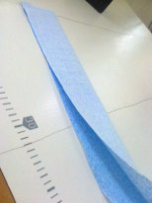 | Деталь сложить изнанкой к изнанке, срезы детали на одном уровне. | Деталь, стол, гладильная доска, утюг.
3. | Пошив фартука.  Наложить обтачку на изнаночную сторону детали, уравнять срезы и притачать. | 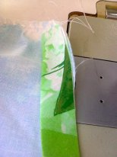 | Ширина шва 5 мм | Швейная машина, нитки, ножницы.
4. | Отогнуть обтачку на лицевую сторону, обернуть шов притачивания и настрочить обтачку на деталь фартука. | 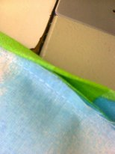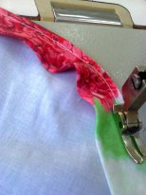  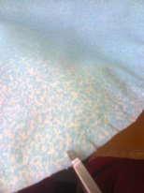 | Шов притачивания обтачки уложить на обтачку. Ширина шва настрачивания 1-2 мм. Закругленные места надсечь, не доходя до строчки 1-2 мм. | Швейная машина, нитки, ножницы.
5 | Проложить по верхнему срезу детали фартука две строчки. | 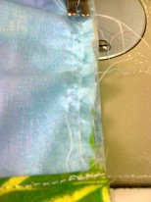 | Первая строчка на расстоянии 5 мм от среза, вторая 10мм. | Швейная машина, нитки, ножницы
6. | Собрать верхний срез детали фартука за нижние нитки. |  | Сборки распределить равномерно.
7. | Наложить нижнюю часть пояса по насечке на изнаночную деталь фартука, совмещая насечки. Уравнять срезы и проложить машинную строчку по верхнему присборенному срезу фартука. | 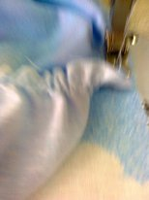 | Ширина шва 10мм. | Швейная машина, ножницы. Нитки.
8. | Сложить деталь пояса лицом к лицу. Уравнять срезы, сколоть и обтачать концы пояса до места притачивания пояса к фартуку. | 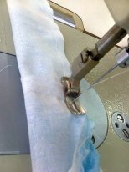 | Строчку обтачивания надо продолжить на 10мм на верхний срез фартука. | Швейная машина, ножницы. Нитки.
9. | Срезать припуски на швы в углах пояса. | 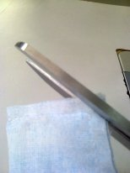 |  | Ножницы.
10. | Вывернуть концы пояса на лицевую сторону, выправить углы и приутюжить. | 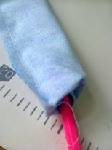 |  | Утюг, гладильная доска.
11. | Подогнуть срез верхней части пояса на 10 мм внутрь, наметать, закрывая машинную строчку. | 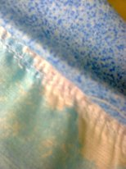 |  | Игла, напёрсток, нитки, ножницы.
12. | Настрочить пояс на фартук. | 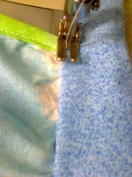 | Ширина шва 1-2 мм | Швейная машина, ножницы. Нитки.
13. | Отутюжить изделие и сложить по стандарту. | 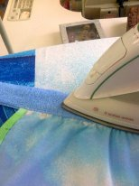 | Уравнять все обработанные срезы фартука. | Утюг, гладильная доска

